Technisch ontwerp

Team ALBOE

Naam: ALBOE

Datum: 25/09/2019

Versie: 1.0

Inhoudsopgave

Inhoudsopgave 2

1 Inleiding 3

2 Technische specificaties 4

2.2 Use Cases 4

3 Relationeel datamodel 5

3.1 normalisatie 5

3.2 3de normaal vormen samenvoegen 8

3.3 ERD en datadictionary 9

**versiebeheer**

|  |  |  |
| --- | --- | --- |
| versie | omschrijving | datum |
| 1.0 | Document gemaakt en aangepast aan sprint 1 | 24/09/2019 |
|  |  |  |
|  |  |  |
|  |  |  |

# Inleiding

In dit document gaan wij, team alboe, een overzicht geven van de technische uitwerking van het functioneel ontwerp. Hierin worden de technische specificaties beschreven betreft het project “GamePlayParty”.

# Technische specificaties

## 2.1 Functies

Op de homepagina is er een button die redirect naar een pagina genaamd ‘bioscopen’.

Op deze pagina vind je een overzicht van alle bioscopen die meedoen. Elk bioscoop heeft een thumbnail met daaronder belangrijk informatie.

De bioscopen en de informatie over de bioscopen worden opgehaald uit de database.

Foto’s worden opgeslagen op de server in een aparte map. In de database zal de naam van de foto worden opgeslagen. Zo kan er in de code een pad verwijzing gemaakt kunnen worden met de foto naam in de database.

Alle content van de website word opgehaald uit de database en is aanpasbaar door een beheerder. De content zal aanpasbaar worden door de beheerder doormiddel van wysiwyg.

Bioscopen zullen zelf via een formulier een beschikbare tijd kunnen invoeren om gereserveerd te worden. Het formulier zal via POST worden verstuurd en Word de opgegeven informatie met een php script + sql commands de database in gezet.

## 2.2 Use Cases

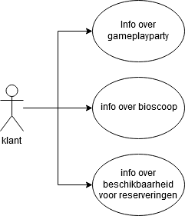

# Relationeel datamodel

## 3.1 normalisatie

*enkele onderstreping = primary key

*dubbele onderstreping = foreign key

0de

Logo constant

Titel constant

Bioscoop naam elementaire

Bioscoop adres elementaire

Bioscoop postcode elementaire

Bioscoop plaats elementaire

Bioscoop provincie elementaire

Klantnaam elementaire

Klantadres elementaire

Klantpostcode elementaire

Klantprovincie elementaire

Klanttelefoon elementaire

Reserveringsid elementaire

Datum proces

Reserveringsdatum elementaire

Reserveringstijd elementaire

Totaal euro proces

Dienst elementaire rg

Tarief elementaire rg

Bedrag proces rg

Subtotaal proces

Btw 21% proces

Totaal proces

Reeds voldaan elementaire

Nog te voldoen(75%) elementaire

Betalingen elementaire

(bios naam, bios adres, bios postcode, bios plaats, bios provincie, klant naam, klant adres, klant postcode, klant provincie, klant telefoon, reserveringsid, reserveringsdatum, reserveringstijd, reeds voldaan, nog te voldoen(74%), betalingen, RG(dienst, tarief, bedrag))

1ste

(bios naam, bios adres, bios postcode, bios plaats, bios provincie, klant naam, klant adres, klant postcode, klant provincie, klant telefoon, reserveringsid, reserveringsdatum, reserveringstijd, reeds voldaan, nog te voldoen(75%), betalingen)

RG(reserveringsid, dienstid, dienst, tarief, bedrag)

2de

(bios naam, bios adres, bios postcode, bios plaats, bios provincie, klant naam, klant adres, klant postcode, klant provincie, klant telefoon, reserveringsid, reserveringsdatum, reserveringstijd, reeds voldaan, nog te voldoen(75%), betalingen)

RG(reserveringsid, dienstid, bedrag)

(dienstid, dienst, tarief)

3de

RESERVERINGEN(reserveringsid, biosId, klantId, reserveringsdatum, reserveringstijd, reeds voldaan, nog te voldoen(75%), betalingen)

INFO_DIENSTreserveringsId, dienstId, bedrag)

DIENSTEN(dienstId, dienst, tarief)

BIOSCOPEN(biosId, bios naam, bios adres, bios postcode, bios plaats, bios provincie)  
 KLANTEN(klantId, klant naam, klant adres, klant postcode, klant provincie, klant telefoon)

CONTENTMANAGEMENT(pagina, content, image)  
 VRIJE_RESERVERINGEN(vrije_reserveringen, biosID, datum, begin_tijd, eind_tijd, aantal_plaatsen)

0de

Informatie over bios constant

bios omschrijving elementaire

Openingstijden elementaire rg

Reguliere tarieven elementaire rg

Toeslagen elementaire rg

Voorwaarden elementaire

Bereikbaarheid auto elementaire

Bereikbaarheid ov elementaire

Bereikbaarheid fiets elementaire

Rolstoel toegankelijkheid elementaire

Voorwaarden elementaire

Zaal elementaire

Aantal stoelen elementaire

Roelstoelplaatsen elementaire

Schermgrootte elementaire

Faciliteiten elementaire

Versies elementaire

(bios omschrijving, openingstijden, voorwaarden, bereikbaarheid auto, bereikbaarheid ov, bereikbaarheid fiets, rolstoel toegankelijkheid, voorwaarden, zaal, aantal stoelen, rolstoelplaatsen, schermgrootte, faciliteiten, versies, RG(openingstijden, reguliere tarieven, toeslagen))

(biosId, bios omschrijving, openingstijden, voorwaarden, bereikbaarheid auto, bereikbaarheid ov, bereikbaarheid fiets, rolstoel toegankelijkheid, voorwaarden, zaal, aantal stoelen, rolstoelplaatsen, schermgrootte, faciliteiten, versies)

RG(openingstijden, reguliere tarieven, toeslagen)

(biosId,biosomschrijving, openinstijden, voorwaarden, bereikbaarheid auto, bereikbaarheid ov, bereikbaarheid fiest, rolstoel toegankelijkheid, voorwaarden, zaal, aantal stoelen, rolstoelplaatsen, schermgrootte, faciliteiten, versies)  
 RG(openingstijden, reguliere tarieven, toeslagen)

BIOSCOPEN(biosId,biosomschrijving, openinstijden, voorwaarden, bereikbaarheid auto, bereikbaarheid ov, bereikbaarheid fiets, rolstoel toegankelijkheid, voorwaarden)

ZALEN_INFO(biosId, zaalId, zaal, aantal stoelen, rolstoelplaatsen, schermgrootte, faciliteiten, versies)

## 3.2 3de normaal vormen samenvoegen

RESERVERINGEN(reserveringsid, biosId, klantId, reserveringsdatum, reserveringstijd, reeds voldaan, nog te voldoen(75%), betalingen)

INFO_DIENSTreserveringsId, dienstId, bedrag)

DIENSTEN(dienstId, dienst, tarief)

BIOSCOPEN(biosId, bios naam, bios adres, bios postcode, bios plaats, bios provincie)  
 KLANTEN(klantId, klant naam, klant adres, klant postcode, klant provincie, klant telefoon)

BIOSCOPEN_EXTRA_INFO(biosId,biosomschrijving, openinstijden, voorwaarden, bereikbaarheid auto, bereikbaarheid ov, bereikbaarheid fiets, rolstoel toegankelijkheid, voorwaarden)

ZALEN_INFO(biosId, zaalId, zaal, aantal stoelen, rolstoelplaatsen, schermgrootte, faciliteiten, versies)

//Zelf toegevoegde tabellen

CONTENTMANAGEMENT(pagina, content, image)  
 VRIJE_RESERVERINGEN(vrije_reservering_id, biosID, datum, begin_tijd, eind_tijd, aantal_plaatsen)

## 3.3 ERD en datadictionary

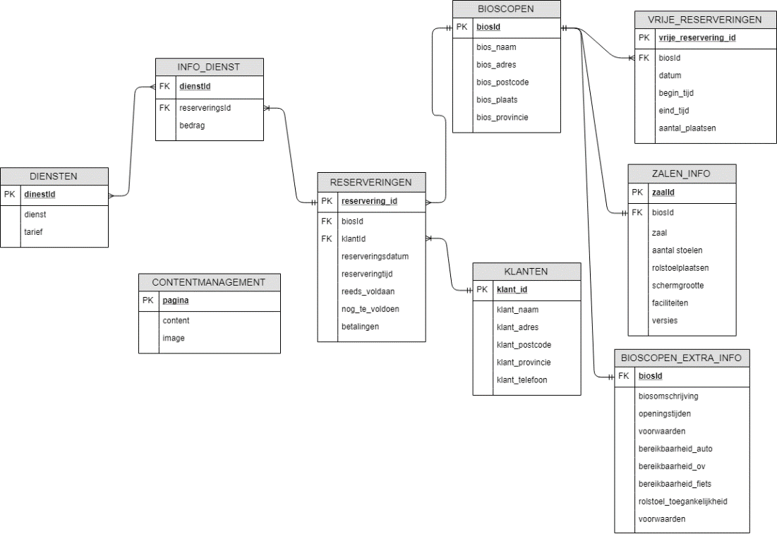

|  |  |  |
| --- | --- | --- |
|  | Reserveringen | |
| Definitie | Info over reservering | |
| Attribuutnaam | Datatype | Toelichting |
| reserveringsID | INT | PRIMARY KEY |
| biosID | INT | FOREIGN KEY |
| klantID | INT | FOREIGN KEY |
| reserveringsdatum | DATE | Datum van reservatie |
| reserveringstijd | TIME | Tijd van reservatie |
| Reeds voldaan | TEXT | Al betaalde bedrag |
| Nog te voldoen 75% | TEXT | Nog te betalen bedrag |
| betalingen | TEXT | Al betaald (hoe betaakd, wanneer) |
| Relatie | Toelichting | |
| biosID | Naar bioscopen.biosID | |
| klantID | Naar klant.klantID | |

|  |  |  |
| --- | --- | --- |
|  | INFO_DIENST | |
| Definitie | Info over diensten | |
| Attribuutnaam | Datatype | Toelichting |
| reserveringsID | INT | FOREIGN KEY |
| biosID | INT | FOREIGN KEY |
| bedrag | TEXT | Prijs van dienst |
| Relatie | Toelichting | |
| reserveringsID | Naar reserveringen.reserveringsID | |
| biosID | Naar bioscopen.biosID | |

|  |  |  |
| --- | --- | --- |
|  | DIENSTEN | |
| Definitie | Meer info over diensten | |
| Attribuutnaam | Datatype | Toelichting |
| dienstID | INT | PRIMARY KEY |
| diensten | TEXT | Beschrijving van dienst |
| tarief | TEXT | Prijs van enkele dienst |

|  |  |  |
| --- | --- | --- |
|  | Bioscopen | |
| Definitie | Info over bioscopen | |
| Attribuutnaam | Datatype | Toelichting |
| biosID | INT | PRIMARY KEY |
| biosnaam | TEXT | Naam bioscoop |
| biosadres | TEXT | Adres bioscoop |
| biospostcode | TEXT | Postcode bioscoop |
| biosplaats | TEXT | Plaats bioscoop |
| biosprovincie | TEXT | Provincie bioscoop |
| beschikbaar | TINYINT | Beschikbaarheid bioscoop |
| zalen | INT | Zalen bioscoop |

|  |  |  |
| --- | --- | --- |
|  | KLANTEN | |
| Definitie | Info over klanten | |
| Attribuutnaam | Datatype | Toelichting |
| klantID | INT | PRIMARY KEY |
| klantnaam | TEXT | Naam klant |
| Klant adres | TEXT | Adres klant |
| Klant postcode | TEXT | Postcode klant |
| Klant provincie | TEXT | Provincie klant |
| Klant telefoon | INT | Telefoon klant |

|  |  |  |
| --- | --- | --- |
|  | BIOS_EXTRA_INFO | |
| Definitie | Meer info over de bioscoop | |
| Attribuutnaam | Datatype | Toelichting |
| biosID | INT | FOREIGN KEY |
| biosomschrijving | TEXT | Omschrijving bios |
| openingstijden | TIME | Openingstijd bioscoop |
| voorwaarden | TEXT | Voorwaarden bioscoop |
| Bereikbaarheid auto | TEXT | Bereikbaahreid auto |
| Bereikbaarheid ov | TEXT | Bereikbaarheid ov |
| Bereikbaarheid fiets | TEXT | Bereikbaarheid fiets |
| Rolstoel toegankelijkheid | INT | Rolstoelotegankelijkheid |
| voorwaarden | TEXT | voorwaarden |
| Relatie | Toelichting | |
| biosID | Naar bioscopen.biosID | |

|  |  |  |
| --- | --- | --- |
|  | ZALEN_INFO | |
| Definitie | Info over de zalen | |
| Attribuutnaam | Datatype | Toelichting |
| biosID | INT | FOREIGN KEY |
| ZaalID | INT | PRIMARY KEY |
| zaal | INT | Zaal bioscoop |
| Aantal stoelen | INT | Aantal stoelen in die zaal |
| rolstoelplaatsen | INT | Aantal rolstoelplaatsen in die zaal |
| schermgrootte | TEXT | Schermgrootte in die zaal |
| faciliteiten | TEXT | Faciliteiten in de bioscoop |
| versies | TEXT | Versie scherm |
| Relatie | Toelichting | |
| biosID | Naar bioscopen.biosID | |

|  |  |  |
| --- | --- | --- |
|  | Vrije_reserveringen | |
| Definitie | Info over de beschikbaarheid zalen | |
| Attribuutnaam | Datatype | Toelichting |
| Vrije_reservering_ID | INT | PRIMARY KEY |
| biosID | INT | FOREIGN KEY |
| datum | DATE | Datum vrije reservering |
| Begin_tijd | TIME | Begint tijd vrije reservering |
| Eind_tijd | TIME | Eind tijd vrije reservering |
| Aantal_plaatsen | INT | Aantal beschikbare plaatsen |
| Relatie | Toelichting | |
| biosID | Naar bioscopen.biosID | |

|  |  |  |
| --- | --- | --- |
|  | contentmanagement | |
| Definitie | Info over de contentmanagement | |
| Attribuutnaam | Datatype | Toelichting |
| pagina | VARCHAR | PRIMARY KEY |
| content | TEXT | Content van bios pagina |
| image | VARCHAR | Image van bios pagina |